Aufgabe 1:  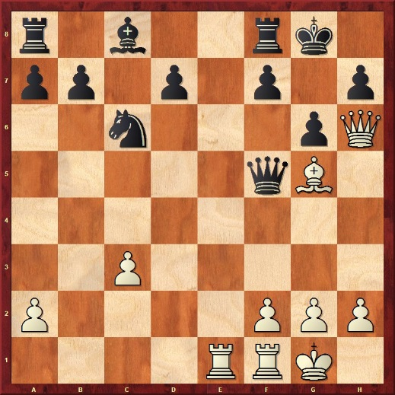  Weiß am Zug!  (Leicht) | Aufgabe 2:  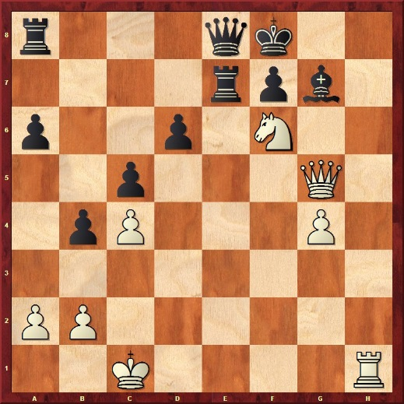  Weiß am Zug!  (Leicht) | Aufgabe 3:  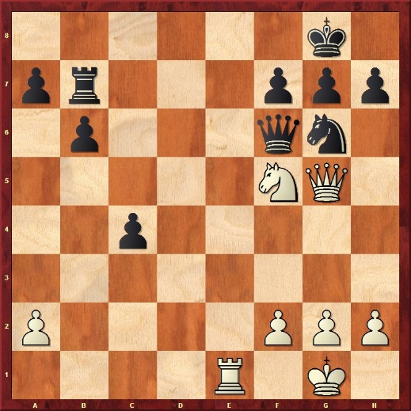  Weiß am Zug!  (Mittel)
Aufgabe 4:  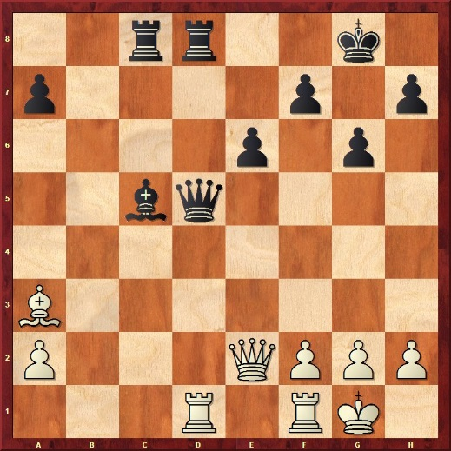  Schwarz am Zug!  (Mittel) | Aufgabe 5:  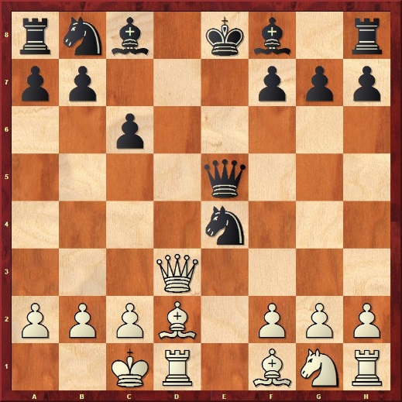  Weiß am Zug!  (Leicht) | Aufgabe 6:  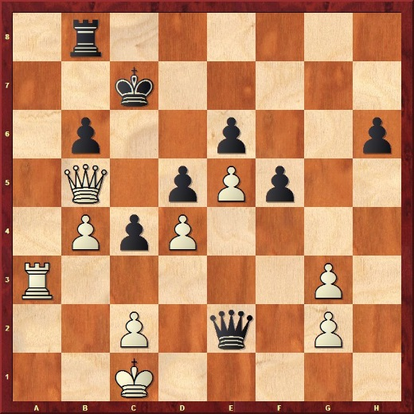  Schwarz am Zug!  (Leicht)
Aufgabe 7:  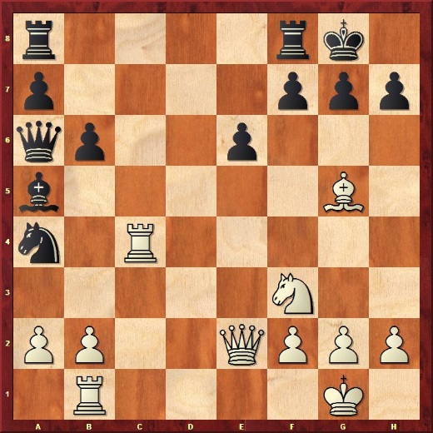  Weiß am Zug!  (Schwer) | Aufgabe 8:  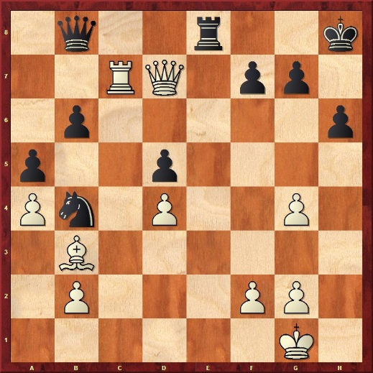  Schwarz am Zug!  (Leicht) | Aufgabe 9:  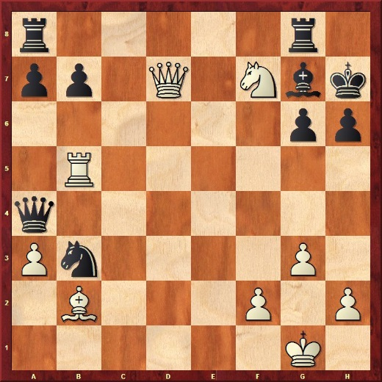  Weiß am Zug!  (Mittel)
Aufgabe 10:  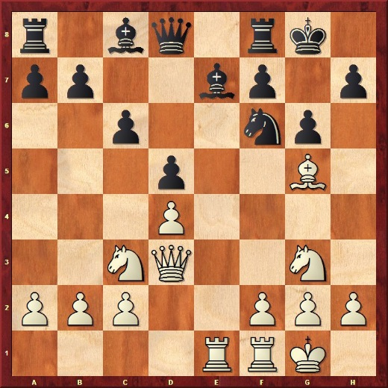  Weiß am Zug!  (Mittel) | Aufgabe 11:  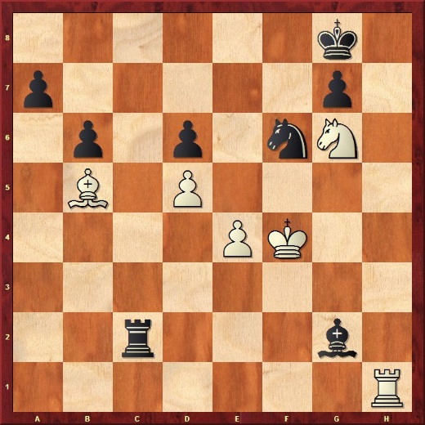  Weiß am Zug!  (Mittel) | Aufgabe 12:  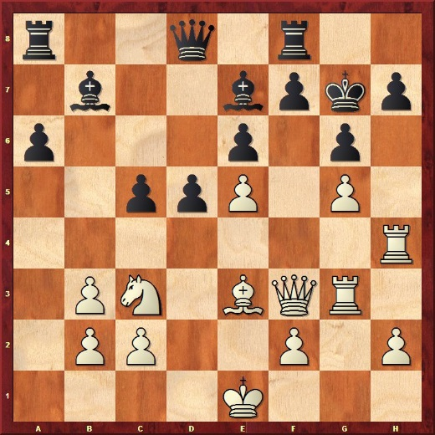  Weiß am Zug! (Schwer)
Aufgabe 13:  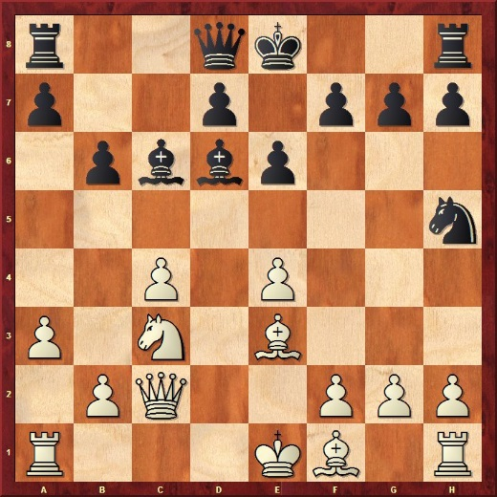  Weiß am Zug (Leicht) | Aufgabe 14:  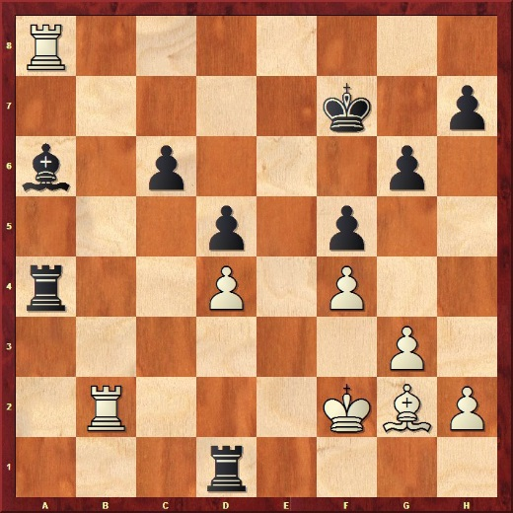  Weiß am Zug! (Mittel) | Aufgabe 15:  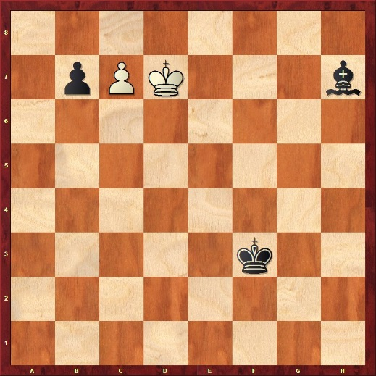  Eine Endspielknobelaufgabe zum Schluss: Weiß am Zug!  (Schwer)
Aufgabe 16:

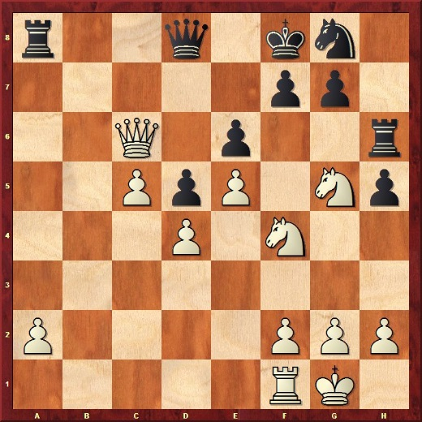

Für diejenigen, die die Endpielaufgabe kennen oder schon gelöst haben! ;)
Weiß am Zug! (Schwer)

Taktiktest am 12.04.2014 in Ichenhausen

